## **MOBILE**

Il wireframe della nostra app ha 12 interfacce in totale

* 3 parti solo per l'utente cliente
* 4 parti per solo per l’utente azienda
* 4 parti in comune

**Schermata Registrazione(Entrambi gli utenti)**

La nostra applicazione ha una schermata di Registrazione sia per il Cliente e sia per l’azienda e richiedono informazioni diverse.

* L’utente cliente può usufruire della nostra app anche senza registrarsi.
* L’utente azienda dovrà per forza usare l’app

L’utente cliente per registrarti ha bisogno di inserire

* nome Utente(username)
* email 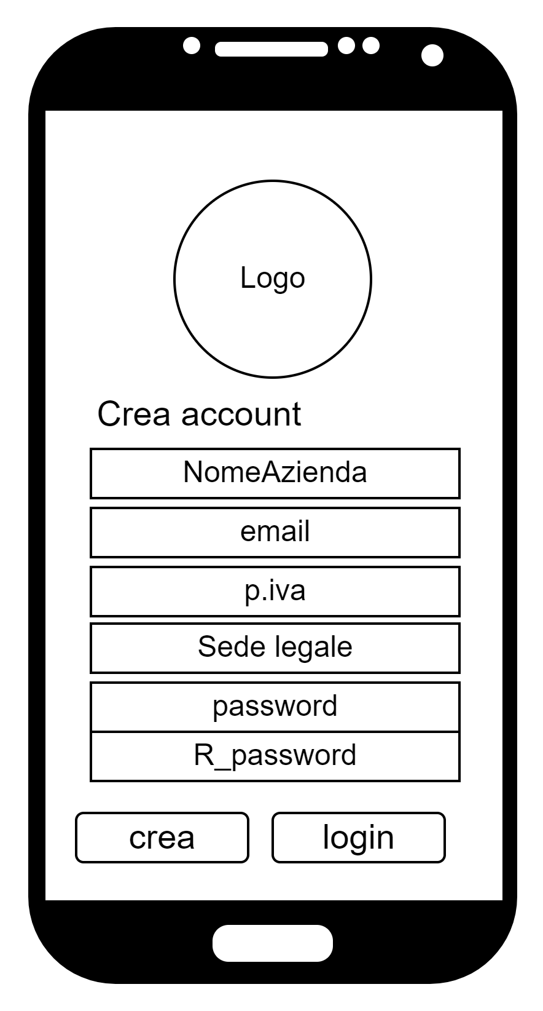
* password.
  + ripetere la password

L'azienda per registrarti ha bisogno di inserire

* Nome Azienda
* email
* p.iva
* Sede legale
* password
  + ripeti password

*Da queste schermate l’utente cliente e azienda possono registrarsi o andare nella pagina di login se hanno gia un account tramite il bottone “login" o tornare nella schermata home premendo il logo.*

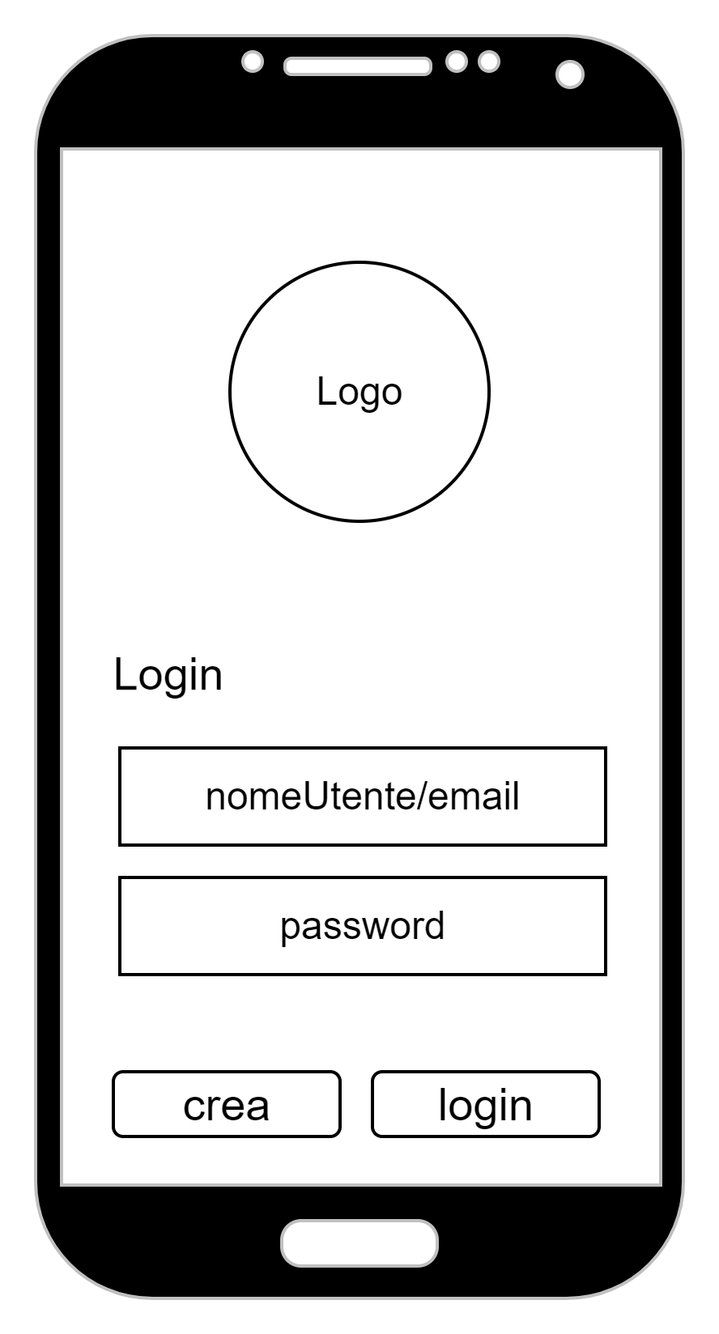

**Schermata Login(Entrambi gli Utenti)**

La schermata Login è la stessa sia per l’azienda che per l’utente cliente, bisogna che inserisce i dati usati nella fase creazione account

* email
  + utente puo usare anche l’username
* password

*Da queste schermate l’utente cliente o azienda possono fare il login o andare nella pagina di creazione account tramite il bottone “crea” o tornare nella schermata home premendo il logo.*

**Barra di navigazione**

Abbiamo creato una barra di navigazione per entrambi utenti che permetterà a loro di navigare tra le varie schermate .

La barra di navigazione dell'account Utente è composta da 4 bottoni con diverse icone: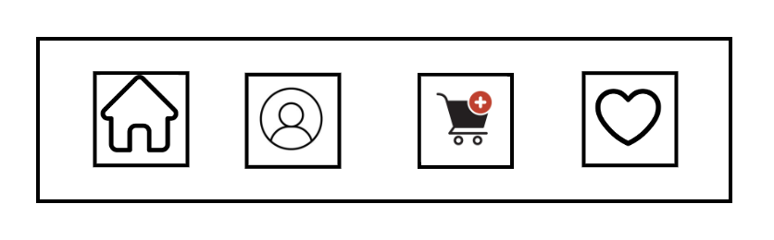

* casa: ha la funziona di portarti nella pagina home
* profilo: serve per andare nella pagina del profilo
* carrello: porta alla pagina della lista della spesa
* cuore: mostra la pagina lista delle ricette preferite scelte dall'utente

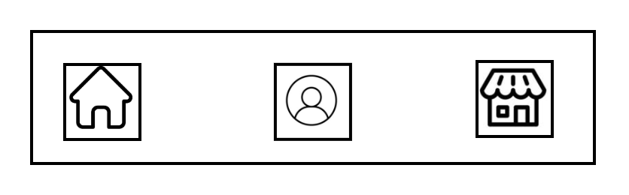

La barra di navigazione dell’account Azienda è composta da 3 bottoni con icone diverse: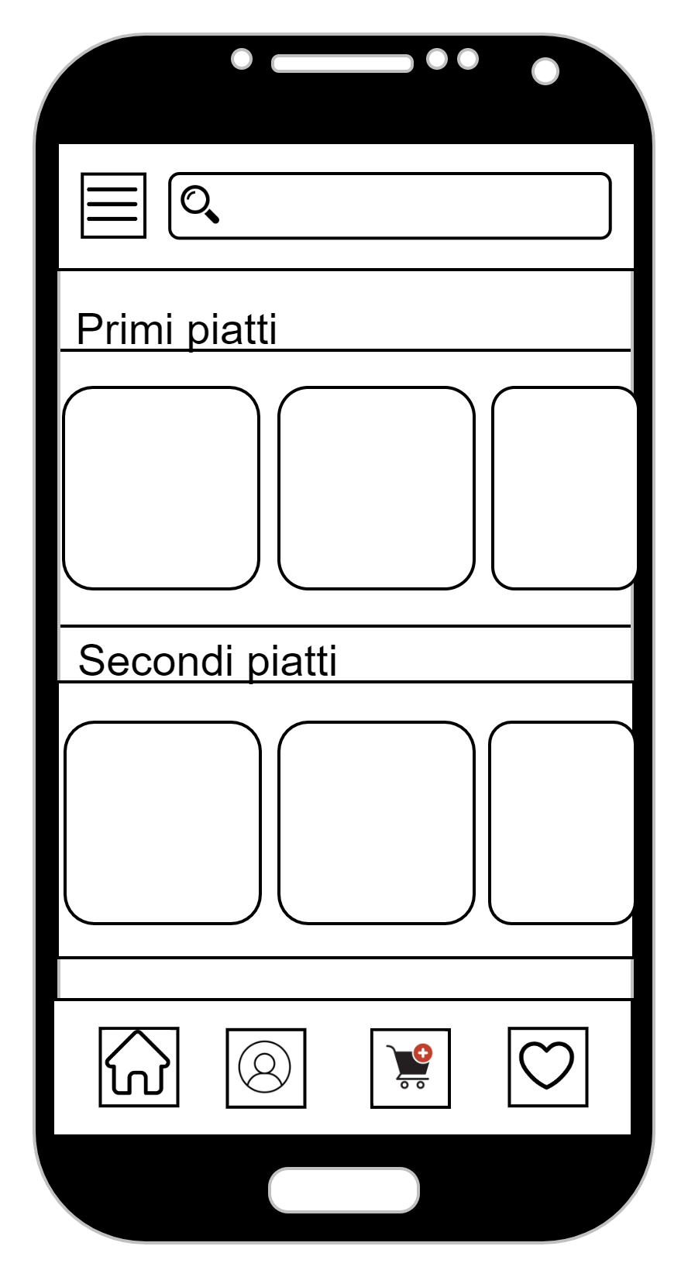

* casa: porta nella pagina home
* profilo: porta nella pagina del profilo azienda
* negozio: porta nella pagina dove l’azienda potrà gestire le propri sedi

**Schermata Home**

Abbiamo creato 2 differenti schermate Home per l’ utente cliente e azienda.

La pagina è composta da

* una barra in alto dove c’è il tasto “ ≡ “serve per selezionare altre categoria di piatti
* *da sezioni composta da delle ricette della stessa categoria*
  + *le ricette presenti sono le più selezionate dagli utenti e divise in categoria.*

*L’Utente può selezionare una ricetta e verrà portato nella schermata Descrizione Ricetta*

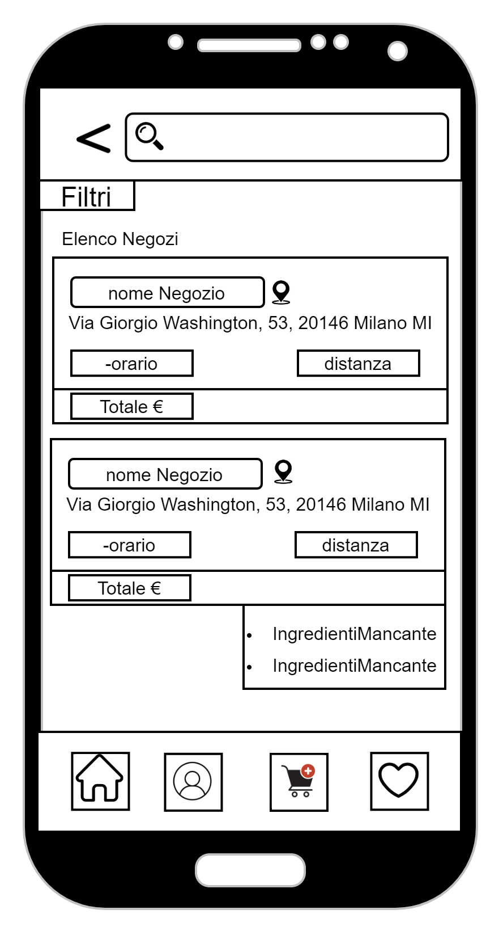

**Schermata Cerca Negozio(Entrambi gli utenti)**

La schermata Cerca Negozio viene visualizzata quando l’utente preme il pulsante cerca negozio nella *schermata Carrello*

La pagina è composta da blocchi che sono i risultati della ricerca dei negozi più vicini alla via che l'utente che ha inserito.

Ogni blocco rappresenta un negozio ed è formato da:

* nome del Negozio(Brand)
* l'indirizzo della sede
* gli orari di apertura e chiusura
* la distanza in Km dal negozio all’utente
* l’icona maps che apre un collegamento a Google Maps del negozio
* il totale della spesa, rappresenta la somma dei prezzi dei ingredienti presenti nel negozio della nostra lista

*Quando un negozio ha tutti gli ingredienti della lista dell’utente diventa di colore verde, altrimenti è rosso e quando viene premuto mostra la lista dei ingredienti mancanti.*

L’utente può filtrare l’elenco dei negozi impostando diversi parametri del tipo distanza,Brand,orario ,ecc

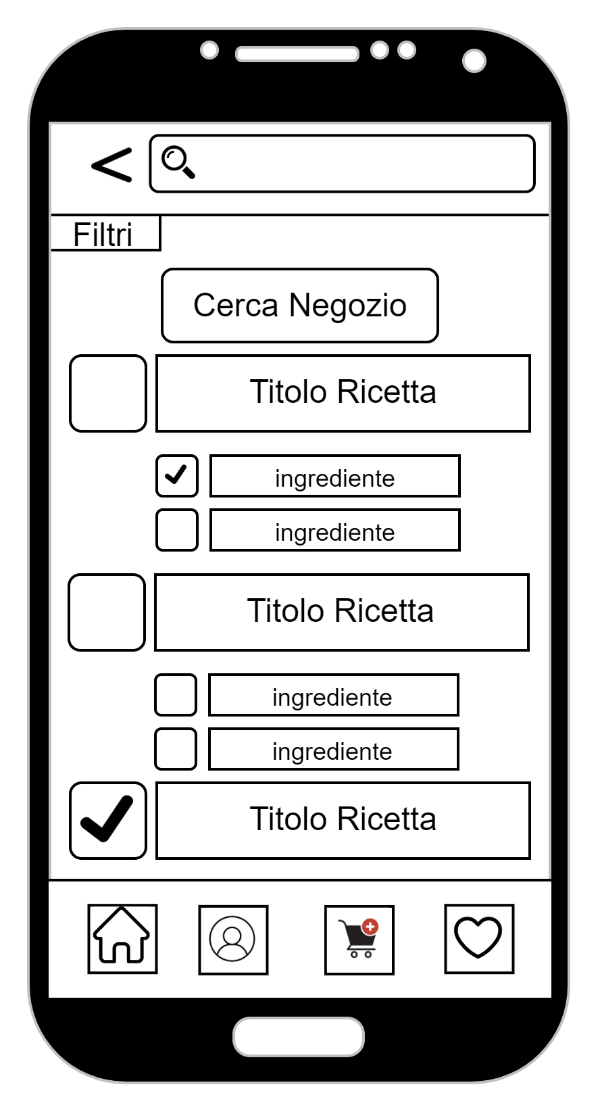

**Schermata Carrello(Entrambi gli utenti)**

Questa schermata viene visualizzata dopo che l’utente ha aggiunto una o più ricetta nel carrello.

In questa sezione verrà mostrato all’utente gli ingredienti che compongono le varie ricette

*Il compito dell’utente è quello di verificare se l’ingrediente è presenti nella propria dispensa o nel caso flaggare l'ingrediente o l’intera ricetta se tutti gli ingredienti sono presenti.*

*Alla fine del filtraggio degli ingrediente, l’utente dovrà premere il tasto “cerca Negozio” che lo porterà alla pagina Cerca Negozio*

**Schermata Preferiti(Utente Cliente)**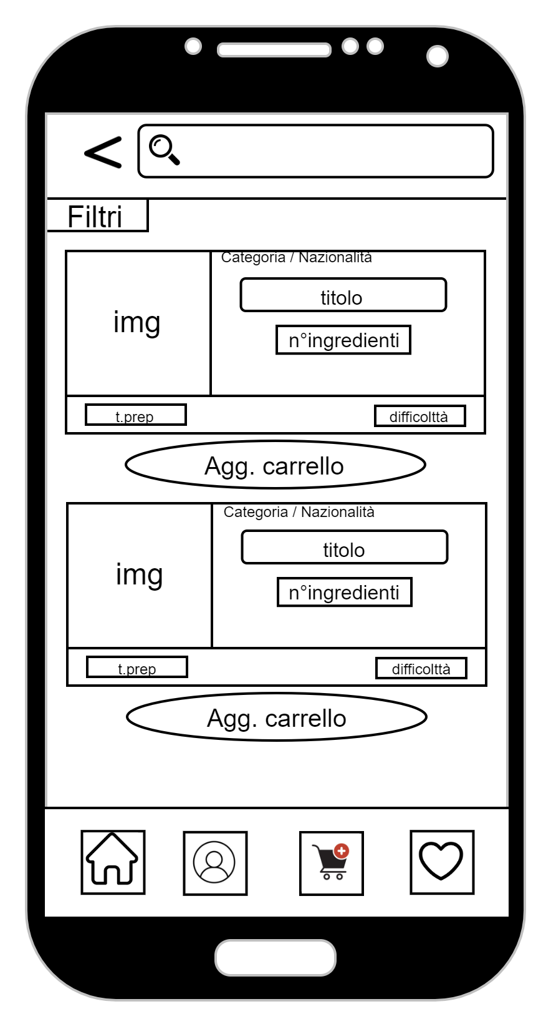

In questa schermata viene visualizzata soltanto dall'utente cliente dopo che ha premuto l’icona del cuore nella barra di navigazione.

In questa schermata sono presenti tutte le ricette preferite dell’utente.

ogni rettangolo rappresenta una ricetta con delle informazioni su essa e una sua immagine.

*Qui l’utente può aggiungere direttamente al carello la ricetta selezionata*

*tramite il pulsante “Agg. carrello”*

*l’utente potrà filtrare la lista delle sue ricette preferite con dei parametri del tipo categoria piatto, nazionalità, numero ingredienti , ecc.*

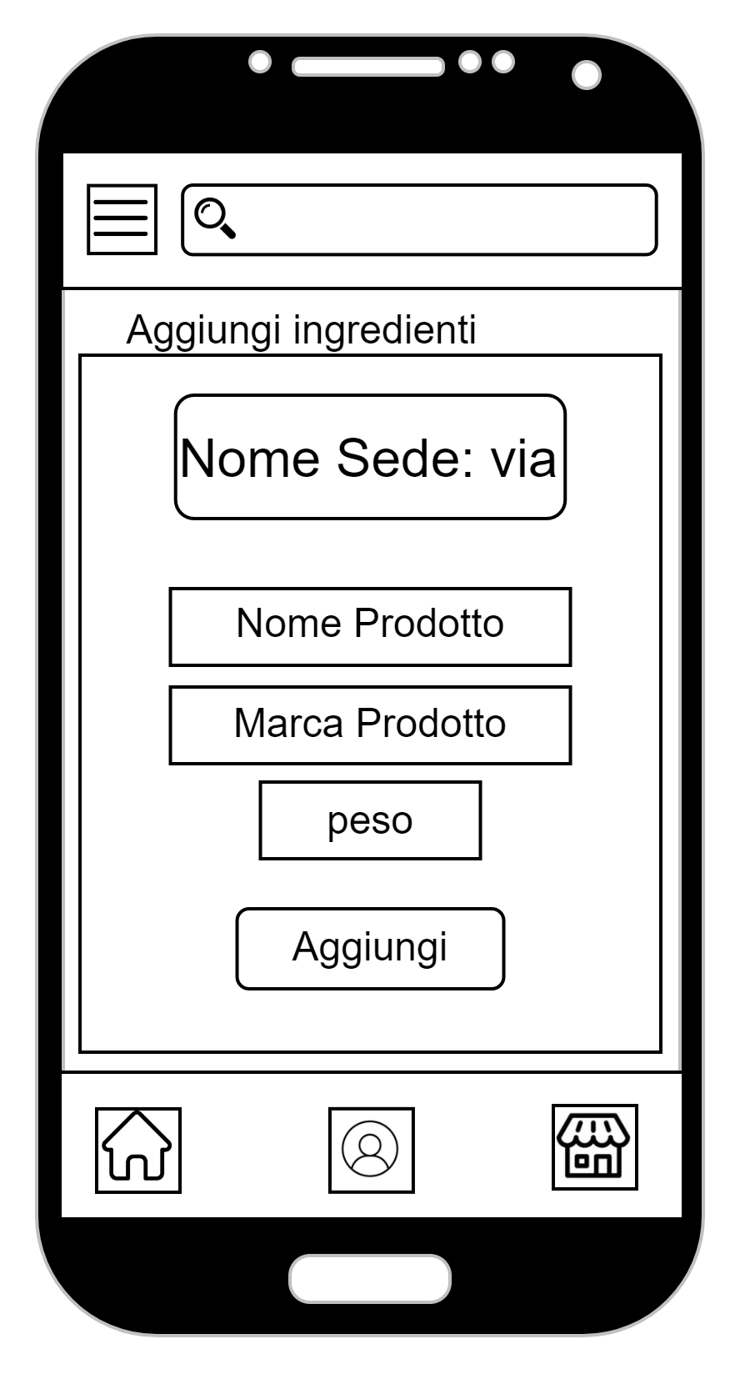

**Schermata Aggiungi Ingredienti(Utente azienda)**

In questa schermata può essere visualizzata soltanto dall'utente azienda.

Per visualizzare questa pagina l’utente dovrà premere l’icona del negozio nella barra di navigazione.

*L’utente Azienda potrà inserire i prodotti presenti in una o più sedi, dovrà inserire le informazioni relative all prodotto(ingrediente).*

*i passaggi sono:*

* *Selezionare quale sede*
* *Inserire*
  + *il nome del prodotto*
  + *la marca del prodotto*
  + *il peso*

*per concludere dovrà premere il tasto “aggiungi “*

**Schermata Aggiungi Punto Vendita(Utente Azienda)**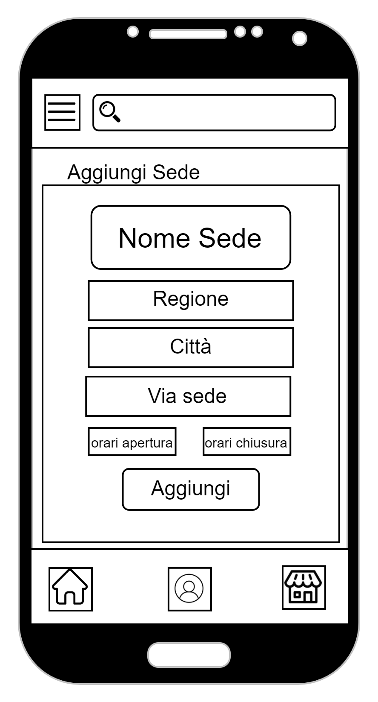

Questa schermata viene visualizzata solamente dall’account azienda

Questa schermata viene visualizzata quando l’utente dopo essere nella pagina profilo preme aggiungi nuova sede.

*Utente azienda potrà aggiungere una nuova sede e dovrà mettere delle informazioni relative alla nuova sede:*

* *nome Sede (Brand)*
* *Regione*
* *Città*
* *l’indirizzo*
* *Orario apertura e chiusura*

*Per aggiungere deve premere il pulsante “aggiungi*

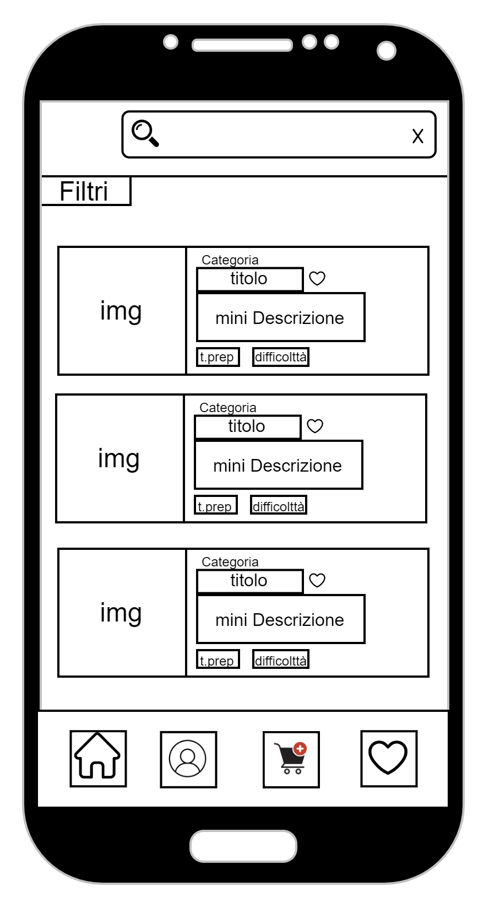

**Schermata Ricerca Ricetta(Entrambi Utenti)**

Questa schermata viene visualizzata dall’utente cliente o azienda.

Questa pagina viene visualizzata dopo aver inserito il nome della ricetta nella barra di ricerca.

Ogni rettangolo rappresenta una ricetta ed è formato:

* Immagine della ricetta
* Nome della ricetta(titolo)
* Una descrizione della ricetta
* Tempo di
  + preparazione
  + cottura
* icona cuore
  + per mettere la ricetta nei preferiti

*L’utente potrà filtrare le ricette con diversi parametri(categoria,tempo di cottura,ecc).*

*Dopo aver selezionato una ricetta verrà portato alla schermata Pagina Ricetta*

**Schermata Pagina Descrizione Ricetta(Entrambi gli Utenti)**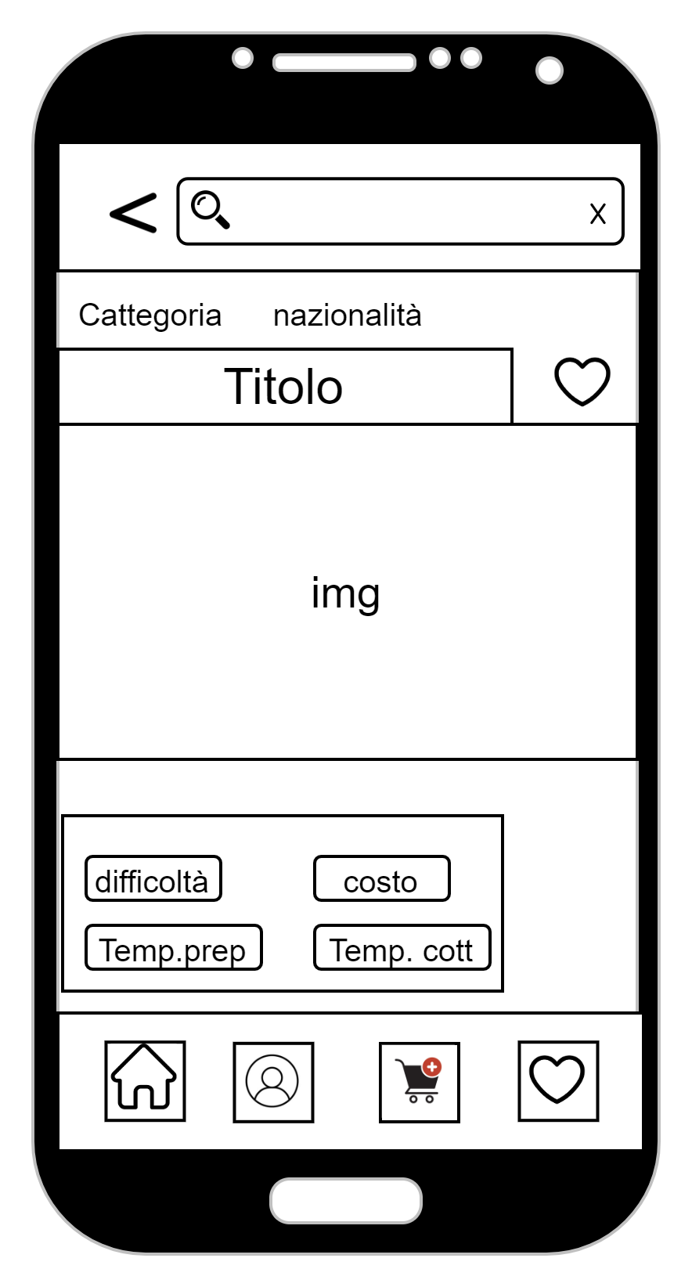

Questa schermata viene visualizzata dopo avere selezionato una ricetta dopo la schermata Ricerca Ricetta

La schermata è composta da 3 pagine che l’utente dovrà scorrere.

In questa pagine viene mostrato all’utente

* nome della ricetta
* un immagine
* la difficoltà, il costo e tempo di preparazione la e cottura
* l’icona cuore per metterlo nella lista dei preferiti
* lista degli ingredienti
* il tasto per aggiungere al carrello
* la preparazione della ricetta diviso in step
* descrizione del piatto
* la conversazione
* ricette correlate

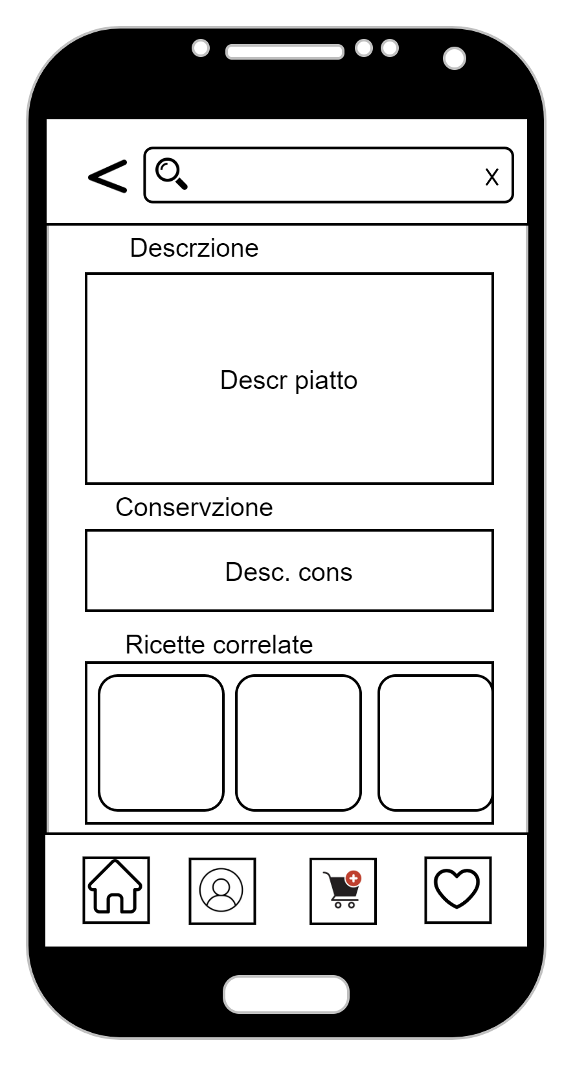

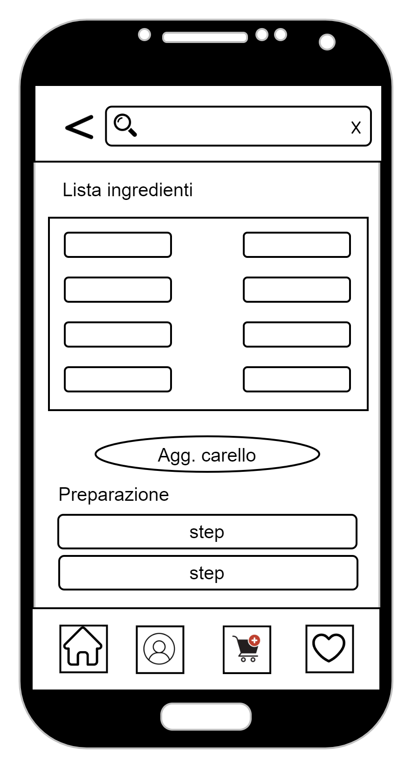

**Schermata profilo(Entrambi gli utenti)** 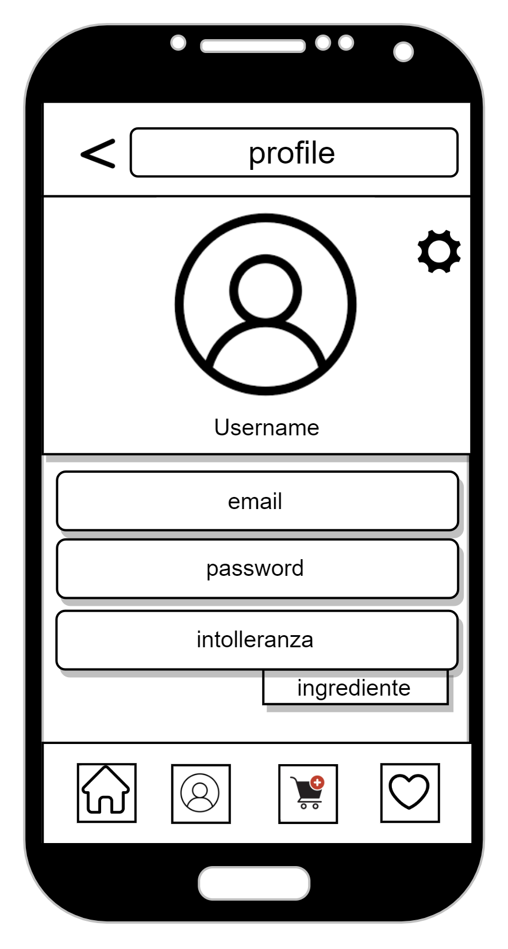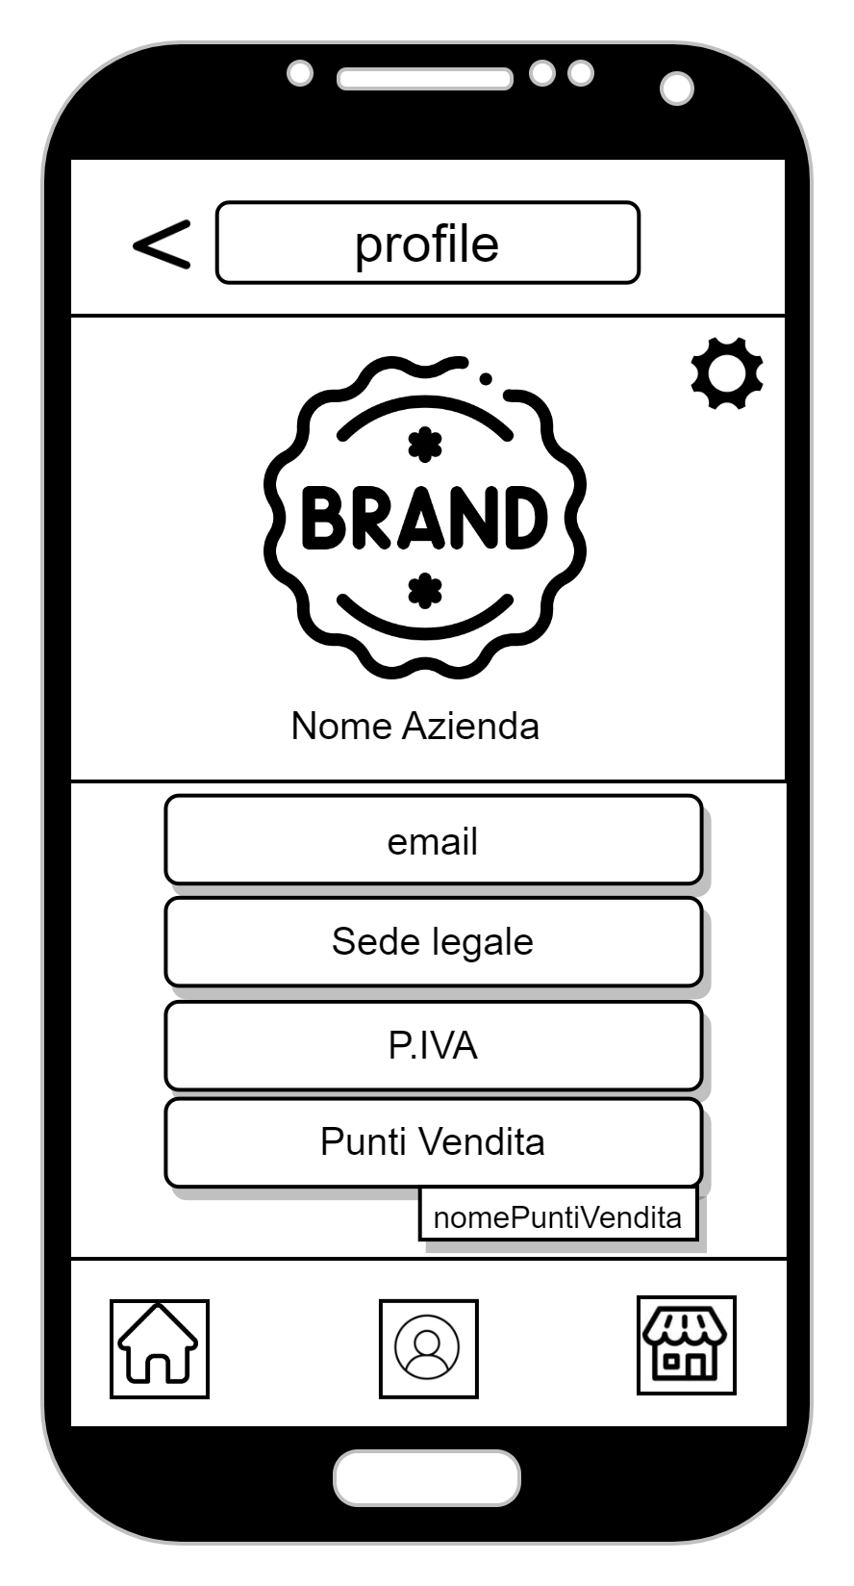

Abbiamo deciso di creare una schermata profilo per utente cliente e per utente azienda sono simili ma diverse per le informazioni presenti nella schermata.

La schermata dell’utente cliente e azienda mostrano le informazione del loro account con i dati con cui si sono registrati nella creazione dell’account

Le differenze sono:

* Per l'utente cliente viene mostrata l’immagine scelta dall’utente e le sue intolleranze.
* Per l’utente azienda mostrerà il logo(brand) dell’azienda e le proprie sedi.

Per entrambi gli utenti è presente un icona dell’ingranaggio che permette a loro di modificare informazioni del profilo.

*Dopo aver premuto l’ingranaggio il cliente potrà modificare le sue informazioni e le sue intolleranze aggiungendo o togliendo.*

*Azienda potrà modificare le sue informazioni, aggiungere o togliere una propria sede o nel caso vuole implementare una nuova sede verrà portata alla Schermata Aggiungi Sede*

/////////////////////////////////////FINE///////////////////////////////////////////////

**Schermata Profilo**

L’utente l'azienda oltre a visionare i dati che hanno usato per la registrazione

* utente c potrà inserire le sue intolleranza
* utente azienda potrà aggiungere nuovi punti vendita
* il simbolo di minore vicino alla scritta “profile” ti permette di tornare alla schermata precedente,
* l'icona dell'ingranaggio permette dopo aver cliccato di modificare i dati del proprio account